ЗАКЛЮЧЕНИЕ
о результатах общественных обсуждений по проекту решения о предоставлении разрешения на отклонение от предельных параметров разрешенного строительства, реконструкции объектов капитального строительства Гусейнову К. Г. оглы (далее – проект).

В целях соблюдения права человека на благоприятные условия жизнедеятельности, прав и законных интересов правообладателей земельных участков и объектов капитального строительства города Новосибирска по проектам решений о предоставлении разрешений на отклонение от предельных параметров разрешенного строительства, реконструкции объектов капитального строительства, в соответствии с Градостроительным кодексом Российской Федерации, решением Совета депутатов города Новосибирска от 24.06.2009 № 1288 «О Правилах землепользования и застройки города Новосибирска», Федеральным законом от 06.10.2003 № 131-ФЗ «Об общих принципах организации местного самоуправления в Российской Федерации», решением Совета депутатов города Новосибирска от 20.06.2018 № 640 «О порядке организации и проведения в городе Новосибирске общественных обсуждений и публичных слушаний в соответствии с законодательством о градостроительной деятельности» проведены общественные обсуждения по проекту:
«Гусейнову К. Г. оглы (на основании заявления в связи с тем, что размер земельного участка меньше установленного градостроительным регламентом минимального размера земельного участка) в части уменьшения минимального отступа от границ земельного участка, за пределами которого запрещено строительство зданий, строений, сооружений, с кадастровым номером 54:35:074385:19 площадью 0,0517 га, расположенного по адресу: Российская Федерация, Новосибирская область, город Новосибирск, ул. Кирова, 180 (зона делового, общественного и коммерческого назначения (ОД-1), подзона делового, общественного и коммерческого назначения с объектами различной плотности жилой застройки (ОД-1.1)), с 3 м до 0 м со стороны ул. Кирова и с 3 м до 1 м со стороны земельного участка с кадастровым номером 54:35:074385:31».

10.09.2018 | город Новосибирск

Начало общественных обсуждений принято с даты опубликования оповещения о начале общественных обсуждений по проектам, подготовленного на основании постановления мэрии города Новосибирска от 15.08.2018 № 2940 «О проведении общественных обсуждений по проектам решений о предоставлении разрешений на отклонение от предельных параметров разрешенного строительства, реконструкции объектов капитального строительства», в Бюллетене органов местного самоуправления города Новосибирска № 32 от 16.08.2018 и размещения на официальном сайте города Новосибирска в информационно-телекоммуникационной сети «Интернет» по адресу: http://novo-sibirsk.ru, http://новосибирск.рф/ – 16.08.2018.
В период размещения проекта и информационных материалов к нему в информационной системе Новосибирской области «Электронная демократия Новосибирской области» (далее – информационная система) в информационно-телекоммуникационной сети «Интернет» по адресу: dem.nso.ru и проведения экспозиций проекта участники общественных обсуждений, прошедшие в соответствии с законодательством о градостроительной деятельности идентификацию, имели право вносить предложения и замечания - с 24.08.2018 по 02.09.2018:
посредством информационной системы;
в письменной форме в адрес организатора общественных обсуждений - комиссию по подготовке проекта правил землепользования и застройки города Новосибирска (далее – комиссия);
посредством записи в журнале учета посетителей экспозиции проекта.
Количество участников, принявших участие в рассмотрении проекта посредством информационной системы – 2.
Количество участников, посетивших экспозиции проекта – 0.
Заключение о результатах общественных обсуждений по проекту подготовлено на основании протокола № 1-ОПП от 06.09.2018.

Внесенные предложения и замечания участников общественных обсуждений (содержание предложения приведено в редакции участника общественных обсуждений):
1. Предложения и замечания граждан, являющихся участниками общественных обсуждений и постоянно проживающих на территории, в пределах которой проводятся общественные обсуждения (участниками общественных обсуждений по проектам решений о предоставлении разрешения на отклонение от предельных параметров разрешенного строительства, реконструкции объектов капитального строительства являются граждане, постоянно проживающие в пределах территориальной зоны, в границах которой расположен земельный участок, в отношении которого подготовлен данный проект, правообладатели находящихся в границах этой территориальной зоны земельных участков и (или) расположенных на них объектов капитального строительства, граждане, постоянно проживающие в границах земельных участков, прилегающих к земельному участку, в отношении которого подготовлен данный проект, правообладатели таких земельных участков или расположенных на них объектов капитального строительства, правообладатели помещений, являющихся частью объекта капитального строительства, в отношении которого подготовлен данный проект):
1.1. От Гусейнова Г. К. представителя заявителя Гусейнова К. Г. оглы чей вопрос рассматривается на общественных обсуждениях по доверенности в письменной форме в комиссию – иллюстрация 1.

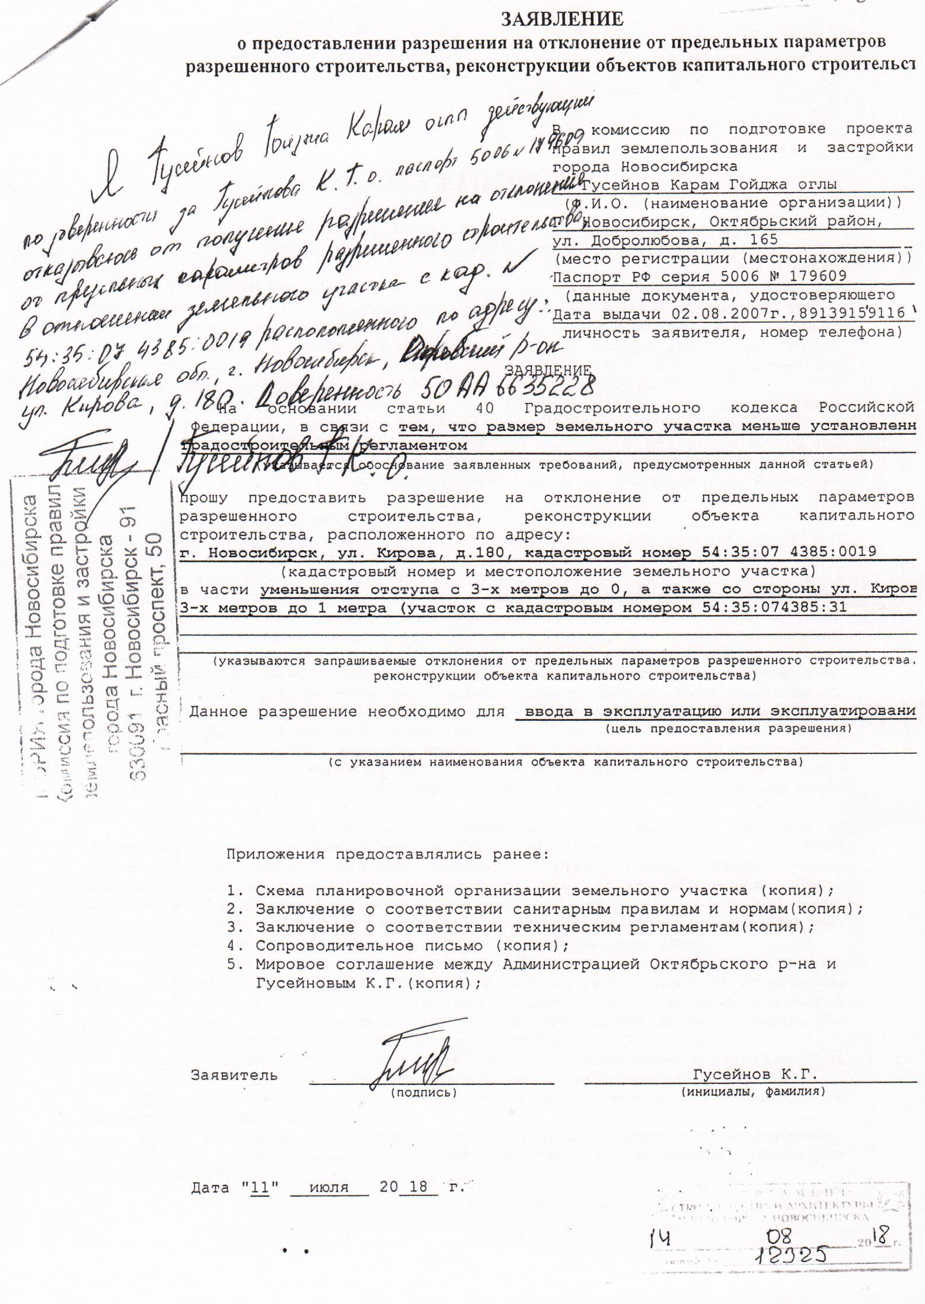
иллюстрация 1

2. Предложения и замечания иных участников общественных обсуждений в соответствии с законодательством о градостроительной деятельности – не поступали.
Предложения экспертов:
От эксперта Ганжи С. Д. – профессора, заведующего кафедрой Архитектуры Федерального государственного бюджетного образовательного учреждения высшего образования «Новосибирский государственный университет архитектуры, дизайна и искусств» (НГУАДИ), от эксперта Носкова Д. В. – директора муниципального унитарного предприятия города Новосибирска «Институт градостроительного планирования»: «Отказать в предоставлении разрешения в связи с письменным отказом заявителя от получения разрешения на отклонение от предельных параметров разрешенного строительства, реконструкции объектов капитального строительства».

По результатам проведения общественных обсуждений сделано следующее заключение:
1. Считать состоявшимися общественные обсуждения по проекту.
2. Процедура проведения общественных обсуждений по проекту осуществлена в соответствии с Градостроительным кодексом Российской Федерации, Федеральным законом от 06.10.2003 № 131-ФЗ «Об общих принципах организации местного самоуправления в Российской Федерации», решением Совета депутатов города Новосибирска от 24.06.2009 № 1288
«О Правилах землепользования и застройки города Новосибирска» и решением Совета депутатов города Новосибирска от 20.06.2018 № 640 «О порядке организации и проведения в городе Новосибирске общественных обсуждений и публичных слушаний в соответствии с законодательством о градостроительной деятельности».
3. Учет внесенного предложения от заявителя целесообразен ввиду соответствия порядку предоставления муниципальной услуги по предоставлению разрешения на отклонение от предельных параметров разрешенного строительства, реконструкции объектов капитального строительства.
4. Отказать в предоставлении разрешения на отклонение от предельных параметров разрешенного строительства, реконструкции объектов капитального строительства Гусейнову К. Г. оглы (на основании заявления в связи с тем, что размер земельного участка меньше установленного градостроительным регламентом минимального размера земельного участка) в части уменьшения минимального отступа от границ земельного участка, за пределами которого запрещено строительство зданий, строений, сооружений, с кадастровым номером 54:35:074385:19 площадью 0,0517 га, расположенного по адресу: Российская Федерация, Новосибирская область, город Новосибирск, ул. Кирова, 180 (зона делового, общественного и коммерческого назначения
(ОД-1), подзона делового, общественного и коммерческого назначения с объектами различной плотности жилой застройки (ОД-1.1)), с 3 м до 0 м со стороны ул. Кирова и с 3 м до 1 м со стороны земельного участка с кадастровым номером 54:35:074385:31 в связи с письменным отказом заявителя от получения разрешения на отклонение от предельных параметров разрешенного строительства, реконструкции объектов капитального строительства.

Заместитель председателя комиссии по подготовке проекта правил землепользования и застройки города Новосибирска | В. Н. Столбов
Секретарь комиссии по подготовке проекта правил землепользования и застройки города Новосибирска | Е. В. Спасская

